Шаблон отчёта по лабораторной работе 4

Операционные Системы

Адебайо Ридануллахи Айофе

Содержание

# Цель работы

Познакомиться с операционной системой Linux, получить практические навыки работы с консолью и некоторыми графическими менеджерами рабочих столов операционной системы.

# Задание

1. Ознакомиться с теоретическим материалом.
2. Загрузить компьютер.
3. Перейти на текстовую консоль. Сколько текстовых консолей доступно на вашем компьютере?
4. Перемещаться между текстовыми консолями. Какие комбинации клавиш необходимо при этом нажимать?
5. Зарегистрироваться в текстовой консоли операционной системы. Какой логин вы при этом использовали? Какие символы отображаются при вводе пароля?
6. Завершить консольный сеанс. Какую команду или комбинацию клавиш необходимо для этого использовать?
7. Переключиться на графический интерфейс. Какую комбинацию клавиш для этого необходимо нажать?
8. Ознакомиться с менеджером рабочих столов. Как называется менеджер, запускаемый по умолчанию?
9. Поочерёдно зарегистрироваться в разных графических менеджерах рабочих столов (GNOME, KDE, XFCE) и оконных менеджерах (Openbox). Продемонстрировать разницу между ними, сделав снимки экрана (скриншоты). Какие графические менеджеры установлены на вашем компьютере?
10. Изучить список установленных программ. Обратить внимание на предпочтительные программы для разных применений. Запустите поочерёдно браузер, текстовой редактор, текстовой процессор, эмулятор консоли. Укажите названия программ.

# Выполнение лабораторной работы

1. Ознакомился с теоретическим материалом.
2. Загрузил компьютер (рис. 001)

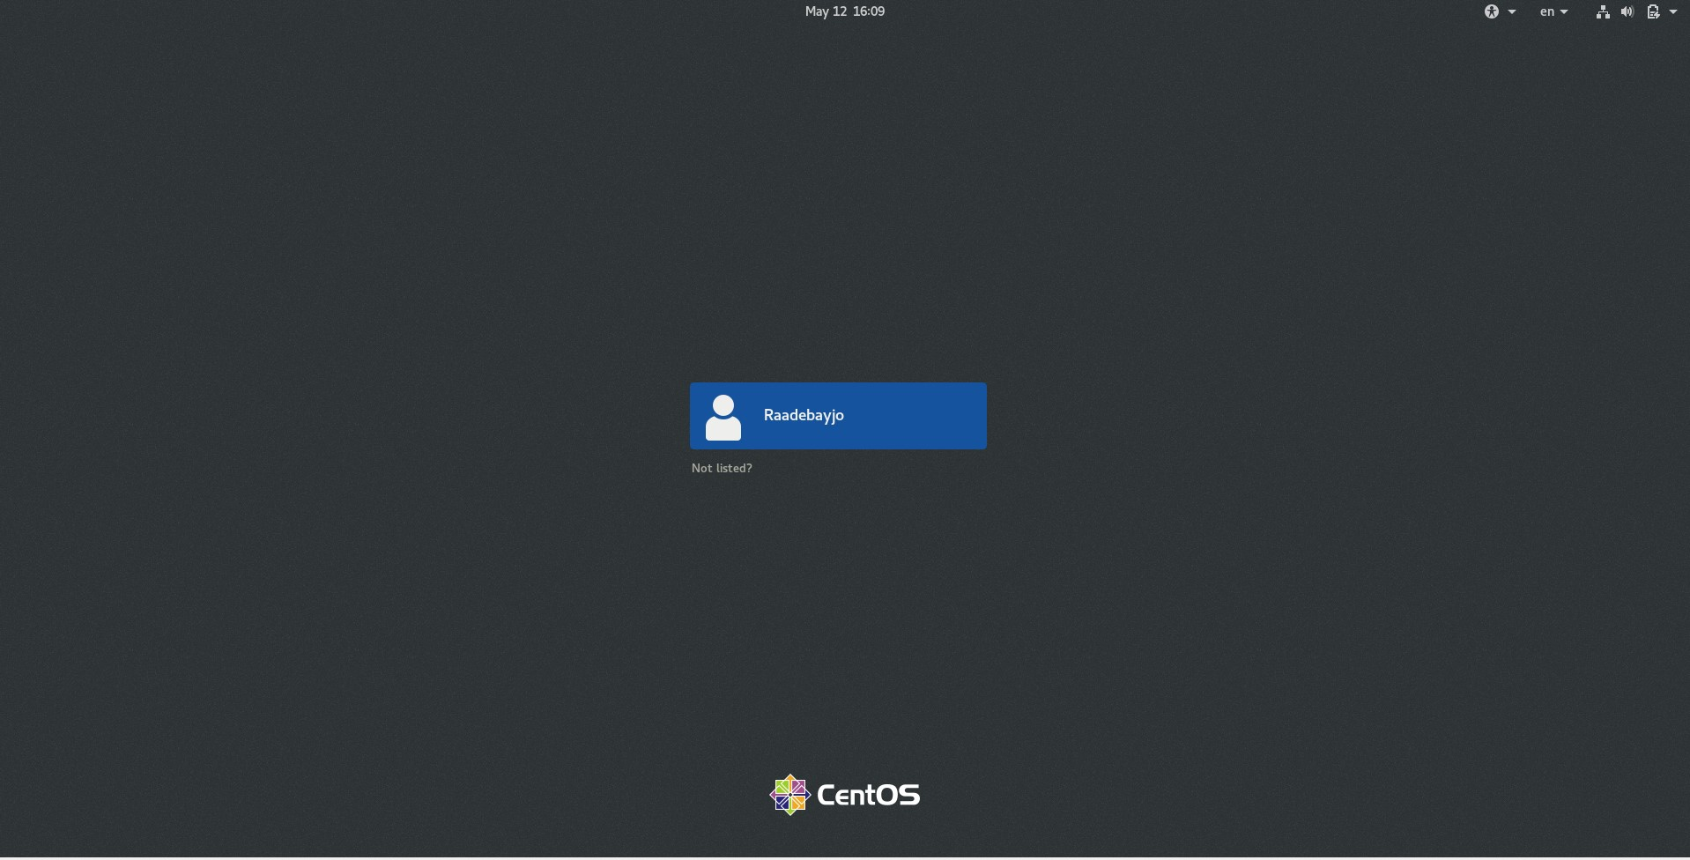

Домашняя страница

1. Перешёл на текстовую консоль. Она выглядит как командная строка. На моем компьютере доступно 6 текстовых консолей.(рис. 002)

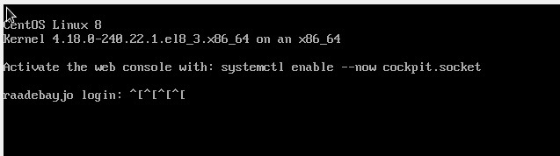

Текстовая консоль

1. Переместился между текстовыми консолями, нажимая комбинацию клавиш *ALT+(F1-F6).
2. Зарегистрировалась в текстовой консоли операционной системы, используя свой логин и пароль.

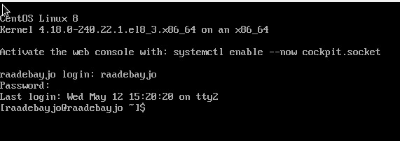

Логин и пароль

1. Завершил консольный сеанс, используя команду logout или сочетание клавиш ctrl + Alt + Fn.
2. Переключился на графический интерфейс, используя комбинацию клавиш Ctrl + alt + F7.
3. Ознакомился с менеджером рабочих столов. Менеджер, запускаемый по умолчанию называется GNOME

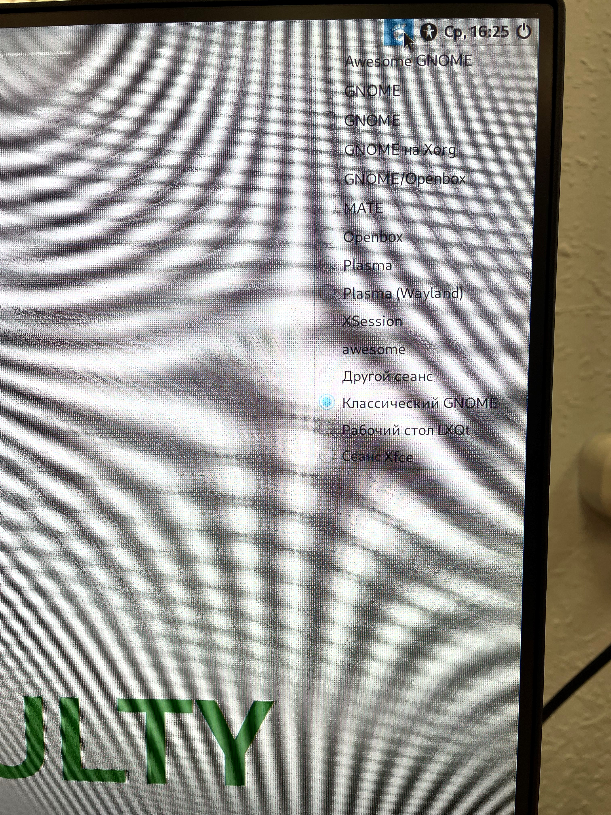

Менеджер

1. Поочерёдно зарегистрировался в разных графических менеджерах рабочих столов (GNOME, KDE, XFCE) и оконных менеджерах (Openbox). На моем компьютере установлены следующие графические менеджеры…

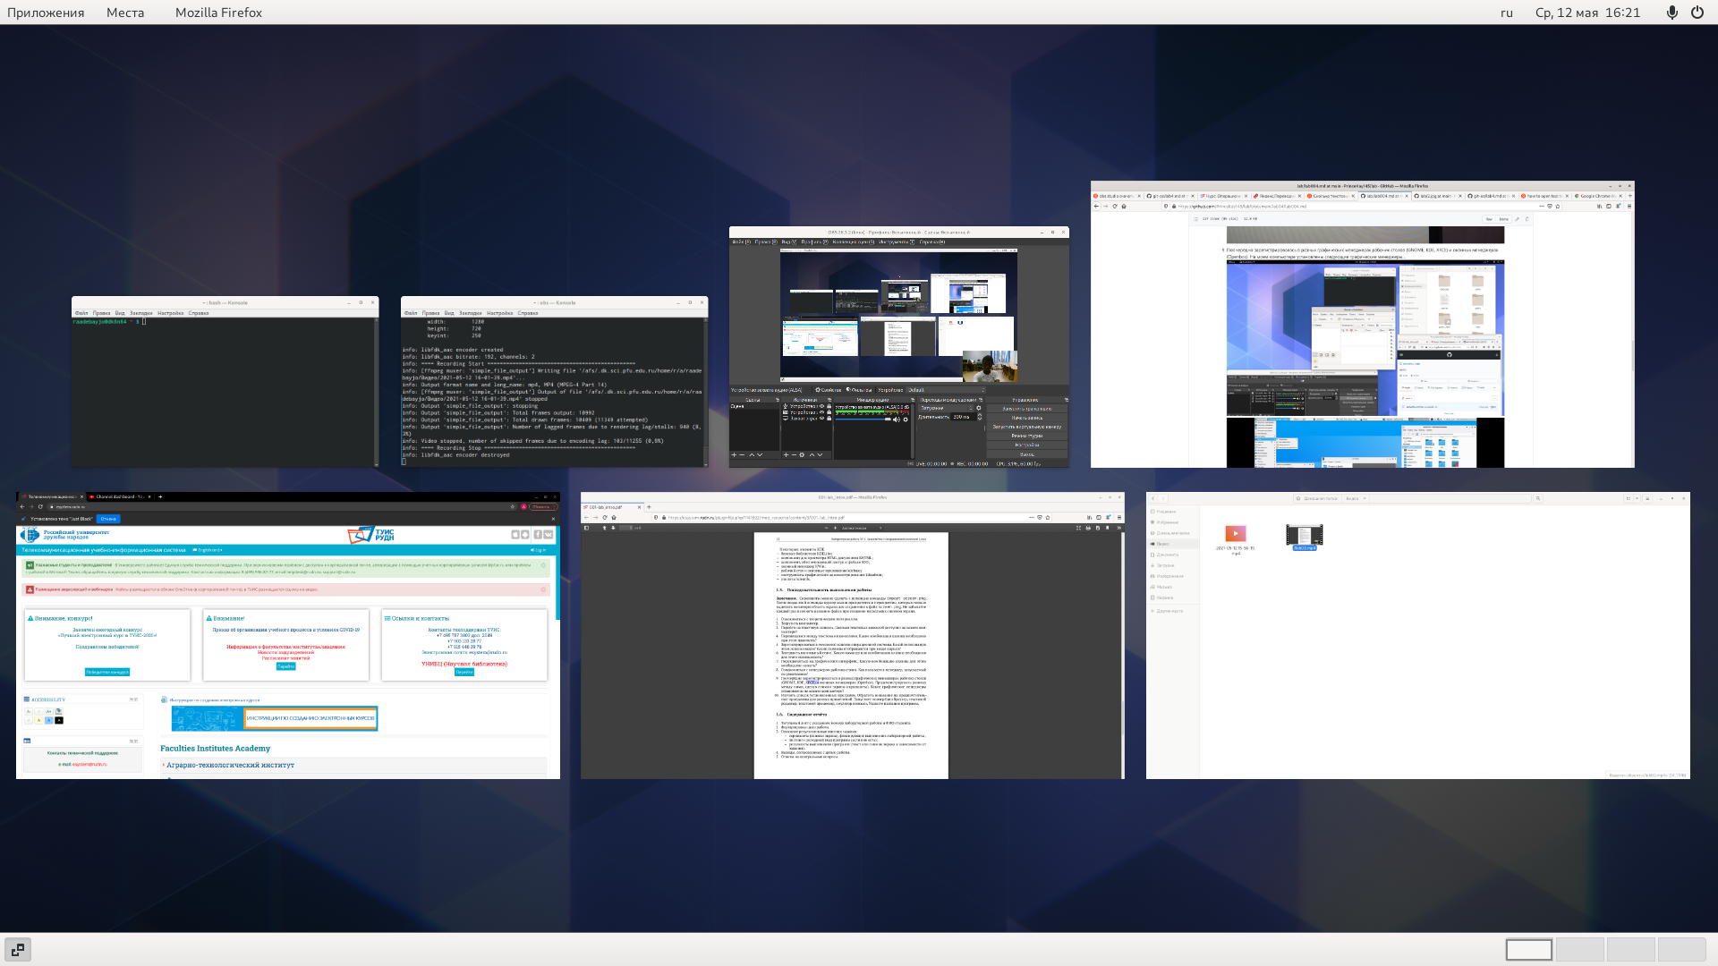

GNOME

* XFCE не подключено
* KDE не установлено

1. Изучил список установленных программ. Обратил внимание на предпочтительные программы для разных применений. Запустите поочерёдно браузер, текстовой редактор, текстовой процессор, эмулятор консоли.

# Контрольные вопросы

1. Компьютерный терминал - это интерфейс, позволяющий пользователю взаимодействовать с компьютером и его устройствами. Неоспоримым преимуществом является нетребовательность к железу, что позволяет раюотать даже на компьютерах с минимальной конфигурацией. Также исключаются баги и фризы GUI, что также ускоряет работу.
2. Имя, под которым пользователь логинится в системе
3. Пароли хранятся в скрытом файле /etc/shadow, который скрыт от обычных пользователей
4. В домашнем каталоге пользователя
5. root
6. Да, имеет
7. Иерархия пользователей, в зависимости от выданных прав. Для всех каталогов и файлов используются модификаторы доступа, которые позволяют регулировать действия других пользователей
8. UID, GID, GECOS, домашнюю директорию, версию shell
9. UID - уникальный идентификатор пользователя GID - групповой идентификатор пользователя
10. GECOS - номер поля учетной записи в файле /etc/passwd
11. Домашний каталог - это каталог пользователя, в котором хранятся все его файлы и данные
12. /home/vakarvetskiy
13. Да, администратор может изменять содержимое домашнего каталога пользователя
14. В этом файле хранятся данные об учетных записях пользователей
15. Если в поле пароля стоит символ *, то пользователь не сможет войти в систему
16. Виртуальные консоли - это представление многотерминальной раюоты в рамках одного устройства. В данном контексте вируальные - значит, что они все равно работают с этим устройством
17. Для управления консолями, как физическими, так и виртуальными
18. Это процесс обмена информацией пользователя и компьютера после авторизации пользователя и до завершения сеанса пользователем
19. Готовый набор программ для определенных целей
20. GTK, GTK+, GDK, Qt

# Выводы

Я познакомился с операционной системой Linux и выполнил несколько основных кодов. Я также знакомлюсь с графическим менеджером и типами, которые у нас есть. Мне удалось успешно провести лабораторную работу практически без проблем